ИНФОРМАЦИЯ
Открыта регистрация на Всероссийский конкурс для школьников
"Большая перемена"

О конкурсе

Всероссийский конкурс «Большая перемена» - это онлайн-платформа для образования, развития и коммуникации всех учеников 8-10 классов. Конкурс стартовал 28 марта и пройдет до октября 2020 года. Регистрация участников проходит на сайте БольшаяПеремена.онлайн до 22 июня.
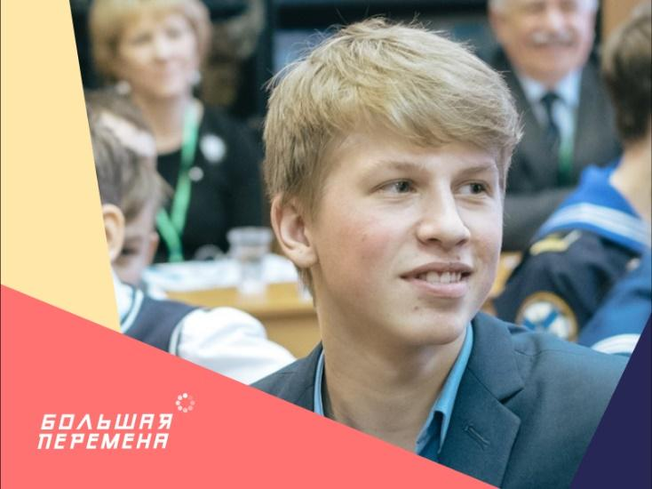
Ключевая цель конкурса – дать возможность каждому подростку раскрыть свои уникальные способности. Главным критерием отбора станет не оценка успеваемости, а наличие навыков, которые пригодятся школьникам в современном мире.
В рамках конкурса учащиеся со всей России смогут пройти профессиональные тестирования на эрудицию, профориентацию, интеллект, получить доступ к образовательным программам и рекомендации ведущих экспертов – представителей научной, финансовой, образовательной сфер, искусства и спорта.
Первая часть конкурсных испытаний будет проводиться дистанционно на сайте БольшаяПеремена.онлайн. Очные этапы конкурса пройдут с 20 июля 2020 года. На определенном этапе конкурса к участникам смогут присоединиться их любимые педагоги – вместе они смогут пройти этапы решения кейсов, участвовать в полуфиналах и финале конкурса.

Победители «Большой перемены» (300 учащихся 10 классов) получат по 1 миллиону рублей на оплату обучения в вузе (средства также можно направить на проезд к месту учебы или, в случае поступления на бюджетное отделение, на ипотеку). Также победители смогут получить до 5 баллов к портфолио достижений для поступления в вуз. Учащиеся 8-9 классов (300 победителей) смогут получить по 200 тысяч рублей на дополнительное образование и саморазвитие. Все финалисты (1200 человек) получат путевки в «Артек» - ведущий образовательный центр страны. 20 лучших школ смогут получить финансовую поддержку (по 2 миллиона рублей), а педагоги, подготовившие финалистов, смогут пройти образовательные программы в лучших центрах страны.

Организаторами конкурса являются АНО «Россия – страна возможностей», проект «ПроеКТОриЯ», Российское движение школьников, ФГБУ «Роспатриотцентр». Партнёры: Mail.ru Group («ВКонтакте»), Сбербанк России.
Конкурс проходит при поддержке Министерства Просвещения РФ и Федерального агентства по делам молодежи.

Конт.тел.: 8 800 350 63 83
E-mail: help@bolshayaperemena.online8 800 350 63 83

Сообщество “Большой перемены” ВКонтакте: https://vk.com/bpcontest

Приступить к регистрации: https://bolshayaperemena.online/?utm_source=region&utm_medium=site&utm_campaign=krym

